Banca d’Italia

Rimesse medie in migliaia di euro

Contiene

Anno 2004 2
Anno 2005 3
Anno 2006 4
Anno 2007 5
Anno 2004

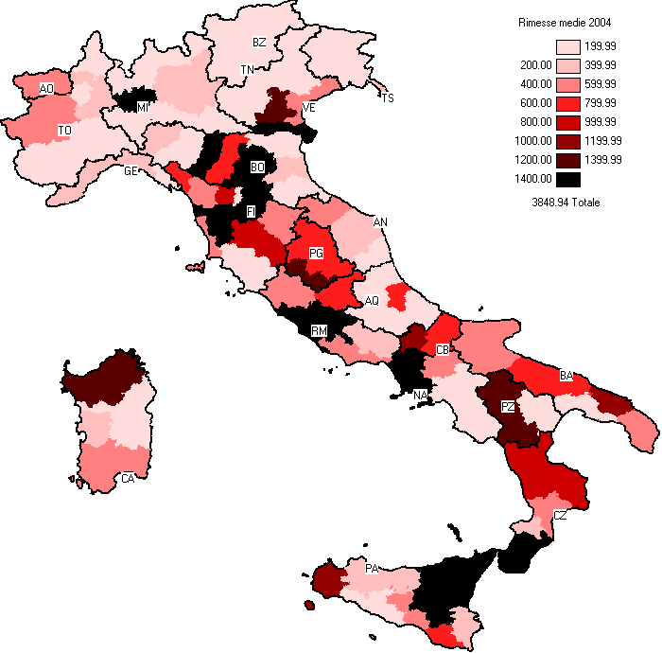

Anno 2005

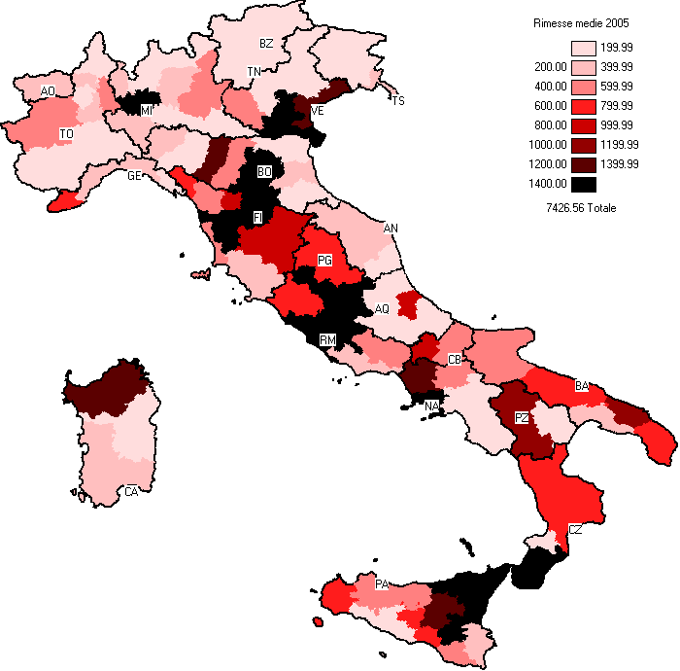

Anno 2006

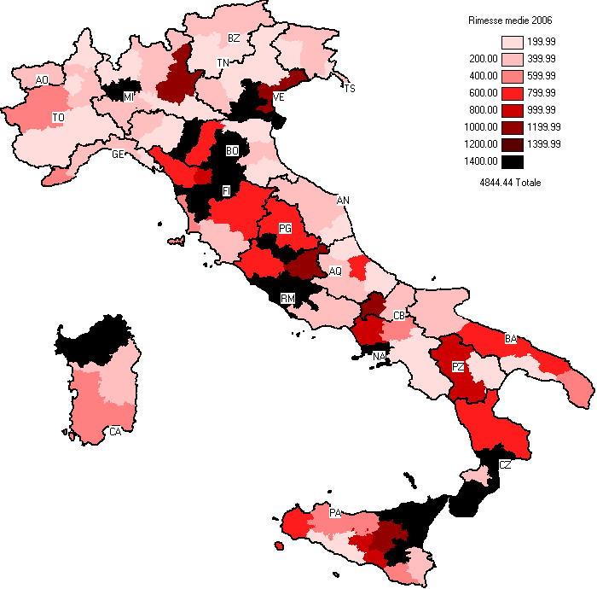

Anno 2007

